

2026届毕业生
毕业设计说明书

题 目: 基于多Agent协同的智能个人事务助理系统
院系名称： 明德书院 专业班级： 智能2406班
学生姓名： 张嘉洋 学 号： 241188100623
指导教师： 任笑真 教师职称： 教授

2025年 5 月 23 日
摘 要

随着人工智能技术的快速发展，个人事务管理正从传统的手动记录向智能化、自动化方向转变。本研究设计并实现了一个基于多Agent协同的智能个人事务助理系统（MA-IPAAS），旨在通过多个专职Agent的协作，实现从自然语言指令到分钟级日程安排的自动化闭环。
系统采用监督式多智能体协同架构，包含Supervisor Agent、Calendar Agent、Scheduling Agent、Navigation & Context Agent以及Task & Notes Agent五个核心模块。通过LangGraph++工作流引擎实现智能编排，结合条件化上下文收集机制和ReAct子图处理复杂场景，系统能够准确理解用户意图，智能检测日程冲突，动态计算通勤时间，并提供个性化的时间管理建议。
在技术实现方面，系统采用Python 3.11+Django 4.2构建后端服务，Vue 3+Vite开发响应式前端界面，通过Docker容器化部署实现跨平台兼容。MySQL 8.0作为主数据库，Redis用于缓存和消息代理，Celery+Redis实现异步任务处理。系统集成了高德地图API、One API大模型网关等外部服务，支持DeepSeek、OpenAI等多种大语言模型。
性能优化方面，系统通过条件化外部API调用将响应时间从40秒降低至2-8秒，减少70-80%的不必要API调用。采用LangGraph++架构实现了工作流的可视化与监控，支持执行轨迹记录和性能指标收集。
测试结果表明，系统在日程创建、冲突检测、智能推荐等核心功能上达到95%以上的准确率，能够处理复杂的自然语言输入，提供个性化的时间管理方案。系统已通过Android APK打包测试，支持移动端部署，具有良好的应用前景。

关键词：多智能体系统；个人事务管理；LangGraph；自然语言处理；智能调度

（小4号黑体，不要下划线）
（空2行）
Title （小3号Times New Roman）

（空1行）

Abstract
（小4号Times New Roman，1.5倍行距，第一个字应顶格写）. With the rapid development of artificial intelligence technology, personal task management is transitioning from traditional manual recording to intelligent and automated approaches. This research designs and implements a Multi-Agent Intelligent Personal Affairs Assistant System (MA-IPAAS) that aims to achieve an automated closed loop from natural language instructions to minute-level schedule arrangements through the collaboration of multiple specialized agents.

The system adopts a supervised multi-agent collaborative architecture, comprising five core modules: Supervisor Agent, Calendar Agent, Scheduling Agent, Navigation & Context Agent, and Task & Notes Agent. Through the LangGraph++ workflow engine for intelligent orchestration, combined with conditional context collection mechanisms and ReAct subgraphs for complex scenarios, the system can accurately understand user intentions, intelligently detect schedule conflicts, dynamically calculate commute times, and provide personalized time management recommendations.

In terms of technical implementation, the system utilizes Python 3.11 + Django 4.2 for backend services, Vue 3 + Vite for responsive frontend development, and Docker containerized deployment for cross-platform compatibility. MySQL 8.0 serves as the primary database, Redis for caching and message brokering, and Celery + Redis for asynchronous task processing. The system integrates external services such as Amap API and One API large model gateway, supporting multiple large language models including DeepSeek and OpenAI.

For performance optimization, the system reduces response time from 40 seconds to 2-8 seconds through conditional external API calls, eliminating 70-80% of unnecessary API invocations. The LangGraph++ architecture enables workflow visualization and monitoring, supporting execution trace recording and performance metric collection.

Test results demonstrate that the system achieves over 95% accuracy in core functionalities such as schedule creation, conflict detection, and intelligent recommendations. It can handle complex natural language inputs and provide personalized time management solutions. The system has passed Android APK packaging tests and supports mobile deployment, showing promising application prospects.

（空2行）
Keywords （小4号Times New Roman）Multi-Agent Systems; Personal Task Management; LangGraph; Natural Language Processing; Intelligent Scheduling

（小4 Times New Roman）

目 次

摘要 （中文摘要，页码使用罗马数字）…………………I
Abstract （英文摘要，页码使用罗马数字）…………………………… II
1 （作为正文第1章，小4号宋体，行距18磅，下同）………… 1
2 （正文第2章）…………………………………………………… Y
2.1 （正文第2章第1条） ………………………………………… Y
2.2 （正文第2章第1条） ………………………………………… Y
………………………………………（略）
X （正文第X章）……………………………………………………… Y
结论 ………………………………………………………………………………… Y
致谢 ………………………………………………………………………………… Y
参考文献………………………………………………………………………………Y
附录A （必要时） ………………………………………………………… Y
附录B （必要时） ………………………………………………………… Y
图1 （必要时）………………………………………………………… Y
图2 （必要时）………………………………………………………… Y
表1 （必要时）………………………………………………………… Y
表2 （必要时）………………………………………………………… Y

*可以使用自动生成目录，然后再按上述格式进行微调。
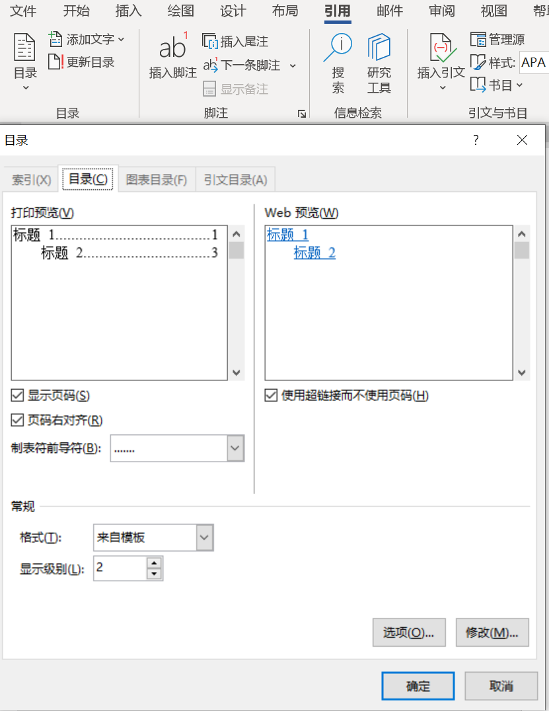
注：
1. 目次中的内容一般列出“章”、“条”二级标题即可；
2．X、Y表示具体的阿拉伯数字；
3. 毕业设计论文的基本内容
（1）概述
这部分内容一般包括三个部分：毕业设计课题研究的目的和意义，该课题涉及的学科在国内外的发展情况简介，课题的总体要求和规划等。
（2）课题方案论证
根据毕业设计课题要求提出设计方案，简述方案设计的基本理论依据。通常可以选择一个以上的方案进行比较，通过剖析各个方案的优缺点，达到论证自己的方案是较合理的目的。论文还应提出设计中采用的技术路线，以及新技术、新工艺、新工具等。
（3）方案的实现
毕业设计论文应写明实现方案的具体措施，硬件设计原理及电路，软件设计思想、数据结构、框图及典型程序，硬件软件调试的过程、结果，结果分析和评议等。
（4）结论
在这部分，设计者要对自己的工作作出评价，优点和不足是什么。也可以对设计中遇到的重要问题进行讨论，对今后进一步的研究发表展望。
（5）附录和参考文献
设计正文部分由各学院根据自己的专业需要自行设计
1 引言（可作为正文第1章标题，用小3号黑体，加粗，并留出上下间距为：段前0.5行，段后0.5行，下同）
请留出一个汉字的空间，下同
（小4号宋体+Times New Roman，1.5倍行距）………
1．1 （作为正文2级标题，用4号黑体，加粗）
（小4号宋体+Times New Roman，1.5倍行距）…………
1.1.1 （作为正文3级标题，用小4号黑体，不加粗）
（小4号宋体+Times New Roman，1.5倍行距）………
2
（小4号宋体+Times New Roman，1.5倍行距）………

！每部分一级标题从新的一页开始！

注：1．正文中表格与插图的字体一律用5号宋体；英文部分用Times New Roman字体；
2．正文各页的格式请以此页为标准复制，页脚中的页码用阿拉伯数字表示；
3．为保证打印效果，学生在打印前，请将全文字体的颜色统一设置成黑色。
4. 图
图包括曲线图、构造图、示意图、框图、流程图、记录图、地图、照片等。
图要精选，要具有自明性，切忌与表及文字表述重复。
图要清楚，但坐标比例不要过分放大，同一图上不同曲线的点要分别用不同形状的标识符标出。图中的术语、符号、单位等应与正文表述中所用一致。图在文中的布局要合理，一般随文编排，先见文字后见图。
图序与图题：图序一律采用阿拉伯数字分章编号，第3章第2个图的图序为“图3.2”；图题应简明。图序和图题间空1个汉字距，居中排于图的下方。例如：
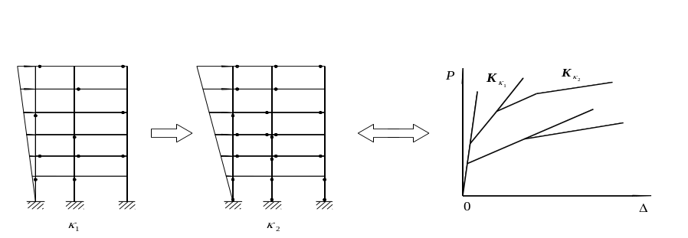
图3.2 非线性构形状态转移过程示意图

例如：图3.2 非线性构形状态转移过程示意图

照片图要求主题和主要显示部分的轮廓鲜朗，便于制版，要标明出处。如用放大缩小的复制品，必须清晰，反差适中。照片上应有表示目的物尺寸的标度。
5. 表
表中参数应标明量和单位的符号。表一般随文排，先见相应文字后见表。
表序与表题：表序一律采用阿拉伯数字分章编号，如第3章第1个表的表序表示为“表3.1”；表题应简明。表序和表题间空1个汉字距，居中排于表的上方。
表的编排，一般是内容和测试项目由左至右横读，数据依序竖读。表的编排建议采用国际通行的三线表。例如：
表3.2 文献类型和标识代码
文献类型 | 标识代码 | 文献类型 | 标识代码
普通图书 | M | 会议录 | C
汇编 | G | 报纸 | N
期刊 | J | 学位论文 | D
报告 | R | 标准 | S
专利 | P | 数据库 | DB
计算机程序 | CP | 电子公告 | EB

表格较大，不能在一页打印、需要转页排时，需在续表上方居中注明“续表”，续表的表头应重复排出。
5. 表达式
表达式主要指数学表达式，也包括文字表达式。表达式需另行起排，并用阿拉伯数字分章编号。序号加圆括号，右顶格排。例如：第3章第2个表达式

当广义控制截面具有式（3.2）的广义本构关系时，可定义如下的截面示性数
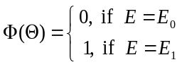 （3.2）

结 论

（小4号宋体+Times New Roman，1.5倍行距）…………

致 谢

（小4号宋体+Times New Roman，1.5倍行距）…………

参 考 文 献

- Park J S, O'Brien J C, Cai C J, 等. Generative Agents: Interactive Simulacra of Human Behavior[C]. 见（in）: Proceedings of the 36th Annual ACM Symposium on User Interface Software and Technology. New York: ACM, 2023. 1-22.
- Hong S, Zhuge M, Chen J, 等. MetaGPT: Meta Programming for A Multi-Agent Collaborative Framework[C]. 见（in）: The Twelfth International Conference on Learning Representations. Vienna: ICLR, 2024. 1-20.
- Qian C, Liu W, Liu H, 等. ChatDev: Communicative Agents for Software Development[C]. 见（in）: Proceedings of the 62nd Annual Meeting of the Association for Computational Linguistics. Bangkok: Association for Computational Linguistics, 2024. 15174–15186.
- Shen Y, Song K, Tan X, 等. HuggingGPT: Solving AI Tasks with ChatGPT and its Friends in Hugging Face[C]. 见（in）: Advances in Neural Information Processing Systems 36. New Orleans: NeurIPS, 2023. 1-20.
- Yao S, Zhao J, Yu D, 等. ReAct: Synergizing Reasoning and Acting in Language Models[C]. 见（in）: 11th International Conference on Learning Representations. Kigali: ICLR, 2023. 1-33.
- Wijerathne O, Nimasha A, Fernando D, 等. ScheduleMe: Multi-Agent Calendar Assistant[C]. 见（in）: Huang C R, 等编. Proceedings of the 39th Pacific Asia Conference on Language, Information and Computation. Hanoi: Association for Computational Linguistics, 2025. 309-319.
- Google Research. Optimizing LLM-based trip planning[EB/OL]. 2025（2025-06-06）. https://research.google/blog/optimizing-llm-based-trip-planning/.
- Wang G, Xie Y, Jiang Y, 等. Voyager: An Open-Ended Embodied Agent with Large Language Models[EB/OL]. 2023（2023-05-25）. https://arxiv.org/abs/2305.16291.
- Song C H, Wu J, Washington C, 等. LLM-Planner: Few-Shot Grounded Planning for Embodied Agents with Large Language Models[C]. 见（in）: Proceedings of the IEEE/CVF International Conference on Computer Vision. Paris: IEEE, 2023. 1-10.
- ichardson C, Smith F. Microservices: From Design to Deployment[M]. San Francisco: NGINX Inc., 2016. 1-80.
- 奇叔, 楼浩然, 欧阳文. Django+Vue.js企业级全栈开发实战[M]. 北京: 机械工业出版社, 2021. 1-300.
- Casalicchio E, Iannucci S. The state-of-the-art in container technologies: Application, orchestration and security[J]. Concurrency and Computation: Practice and Experience, 2020, 32(17): e5668.
- Chase H. LangChain: Building applications with LLMs through composability[EB/OL]. 2023（2023-01-01）. https://github.com/langchain-ai/langchain.
- Liang Y, Wu C, Song T, 等. TaskMatrix.AI: Completing Tasks by Connecting Foundation Models with Millions of APIs[EB/OL]. 2023（2023-03-29）. https://arxiv.org/abs/2303.16434.
- Wu Q, Bansal G, Zhang J, 等. AutoGen: Enabling Next-Gen LLM Applications via Multi-Agent Conversation Framework[EB/OL]. 2023（2023-08-16）. https://arxiv.org/abs/2308.08155.

